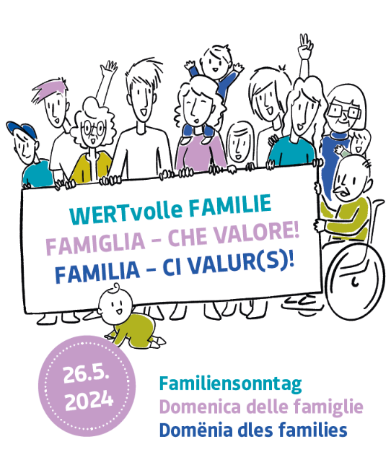

Domenica delle famiglie 2024
“Famiglia – Che valore!”

Spunti per la liturgia

Sac.: Nel nome del Padre, del Figlio e dello Spirito Santo.
Tutti: Amen
Sac.: Il Dio della speranza, che ci riempie di ogni gioia e pace nella fede per la potenza dello Spirito Santo, sia con tutti voi.
Tutti: E con il tuo Spirito.

Introduzione letta da due sposi:
La celebrazione liturgica di questa domenica vuole caratterizzarsi sul valore della Famiglia. Come Abramo, ciascuno degli sposi esce dalla propria terra fin dal momento in cui, sentendo la chiamata all’amore coniugale, decide di donarsi all’altro senza riserve. Già con il fidanzamento si esce dalla propria terra, poiché si comincia a percorrere insieme la strada che conduce al matrimonio. Le diverse situazioni della vita – il passare dei giorni, l’arrivo dei figli, il lavoro, le malattie – sono circostanze nelle quali l’impegno assunto vicendevolmente suppone che ciascuno abbandoni le proprie inerzie, le proprie certezze, gli spazi di tranquillità e vada verso la terra che Dio promette: essere due in Cristo, due in uno. Un’unica vita, un “noi” nella comunione d’amore con Gesù, vivo e presente in ogni momento della nostra esistenza. Dio ci accompagna, ci ama incondizionatamente.

La Comunità cristiana esorta oggi le famiglie a lodare e ringraziare il Signore, sempre ricco di bontà, a invocare la sua venuta, per sostenere tutte le coppie, ravvivando in ognuna, con il dono dello Spirito Santo, l’amore totale, indissolubile, unico, fedele e fecondo.

Sac.: Prima di accostarci alla sua mensa della Parola e dell’Eucarestia, riconosciamoci peccatori ed invochiamo su di noi la Misericordia del Padre.
Sac.: Signore, figlio di Dio, che nascendo da Maria Vergine ti sei fatto nostro fratello, abbi pietà di noi. Kyrie eleison
Tutti: Kyrie eleison
Sac.: Cristo, Figlio dell’uomo, che conosci e comprendi la nostra debolezza, abbi pietà di noi.
Christe eleison
Tutti: Christe eleison
Sac.: Signore, figlio primogenito del Padre, che fai di noi una sola famiglia, abbi pietà di noi.
Kyrie eleison
Tutti: Kyrie eleison
Sac.: Dio Onnipotente abbia pietà di noi, perdoni i nostri peccati e ci conduca alla vita eterna.
Tutti: Amen

RINNOVAMENTO DELLE PROMESSE MATRIMONIALI

Dopo il Credo, il sacerdote, dalla sede, dice:

Sac.: O Dio, fonte della vita, che nel grande mistero del tuo amore
hai consacrato il patto coniugale come simbolo
dell’unione di Cristo con la Chiesa,
benedici e conferma nell’indissolubile comunità di amore e di vita
tutti gli sposi della nostra comunità parrocchiale,
[ed in particolare quelli qui convenuti];
purifica ed accresci il loro amore
con la forza del tuo Spirito,
fa’ che siano testimoni e collaboratori
della carità nella quale cresce e si edifica la tua famiglia.
Per Cristo nostro Signore.
Tutti: Amen.

Sac.: Ed ora tutti voi sposi,
dandovi la mano destra,
rinnovate le promesse che vi siete scambiati
davanti al Signore e alla Chiesa,
quando vi siete uniti nel sacro vincolo del matrimonio.

Promettete di conservarvi fedeli
sia nella gioia che nel dolore,
nella salute e nella malattia?
Gli sposi: Sì, lo prometto

Sac.: Promettete di trascorrere la vostra vita
amandovi fedelmente
e onorandovi l’un l’altro?
Gli sposi: Sì, lo prometto

Sac.: Promettete di difendere la santità del matrimonio,
convinti che l’uomo non può separare ciò che Dio ha unito?
Gli sposi: Sì, lo prometto

Sac. Il Signore che ha ispirato i vostri propositi
e vi ha condotto fino a questo giorno,
vi confermi nella sua grazia,
e aiuti la vostra debolezza con la forza del suo amore.
Nel nome del Padre, del Figlio e dello Spirito Santo.
Gli sposi: Amen

PREGHIERA DEI FEDELI

Sac.: La vocazione al matrimonio è una chiamata a condurre una barca instabile – ma sicura per la realtà del sacramento – in un mare talvolta agitato. Quante volte, come gli apostoli, avreste voglia di dire, o meglio, di gridare: «Maestro, non t’importa che siamo perduti?» (Mc 4,38). Non dimentichiamo che, mediante il Sacramento del matrimonio, Gesù è presente su questa barca. Egli si preoccupa per voi, rimane con voi in ogni momento, nel dondolio della barca agitata dalle acque.
.
Lettore: Diciamo insieme: Ascoltaci o Signore

Lettore:
- Per la Santa Chiesa di Dio: perché esprima al suo interno e nei rapporti con il mondo, il volto di una vera famiglia, che sa amare, donare e perdonare. Noi ti preghiamo
- “Al di sopra di tutto vi sia la carità, che è il vincolo della perfezione”. Perché nelle nostre famiglie impariamo a volerci bene, dando spazio al dialogo e alla riconciliazione. Noi ti preghiamo
- “Rivestitevi di sentimenti di misericordia, di bontà, di umiltà, di mansuetudine, di pazienza, sopportandovi a vicenda e perdonandovi scambievolmente”. Perché lo Spirito Santo ci doni la forza di mettere in pratica questi atteggiamenti nelle nostre relazioni familiari e comunitarie. Noi ti preghiamo
- Per i nostri governanti, perché promuovano misure concrete di politica familiare, soprattutto a favore delle famiglie numerose e disagiate. Noi ti preghiamo
- Per le famiglie che vivono situazioni di divisione, di conflitto o di dolore; perché la fraternità e la preghiera accompagni questa delicata fase della vita familiare. Noi ti preghiamo
- Per la nostra comunità, perché sempre più cresca la sensibilità pastorale verso le famiglie in situazioni difficili o irregolari con segni di accoglienza e di accompagnamento nella fede e nella carità. Noi ti preghiamo

Sac.: O Dio, rinnova in ogni casa le meraviglie del tuo Spirito, perché le nostre famiglie possano sperimentare la continuità della tua presenza. Per Cristo nostro Signore.
Tutti: Amen

OFFERTORIO

Durante l’offertorio vengono portati all’altare altri doni simbolici. Mentre vengono portati, un lettore ne spiega il significato:

Il pane e il vino, nostro cibo quotidiano
Signore, li hai voluti segni della tua nuova alleanza,
patto d’amore definitivo e di comunione con noi

Un bastone
Signore, sii il nostro sostegno
nel difficile cammino della vita

Una brocca
Te ne sei servito, Signore, per lavare i piedi agli apostoli.
Rendici sempre capaci di servire gli altri con amore
Dopo il silenzio della comunione, una coppia a nome di tutte le famiglie:

Padre Santo, siamo qui dinanzi a Te per lodarti e ringraziarti per il dono grande della famiglia. Preghiamo per le famiglie consacrate nel sacramento delle nozze, perché riscoprano ogni giorno la grazia ricevuta e, come piccole Chiese domestiche, sappiano testimoniare la Tua presenza e l’amore con il quale Cristo ama la Chiesa.
AVE, MARIA…..

Ti preghiamo per le famiglie attraversate da difficoltà e sofferenze, dalla malattia, o da travagli che Tu solo conosci: sostienile e rendile consapevoli del cammino di santificazione al quale le chiami, affinché possano sperimentare la Tua infinita misericordia e trovare nuove vie per crescere nell’amore.
AVE, MARIA…

Ti preghiamo per i bambini e i giovani, affinché possano incontrarti e rispondere con gioia alla vocazione che hai pensato per loro; per i genitori e i nonni, perché siano consapevoli del loro essere segno della paternità e maternità di Dio nella cura dei figli che, nella carne e nello spirito, Tu affidi loro; per l’esperienza di fraternità che la famiglia può donare al mondo.
AVE, MARIA….

Signore, fa’ che ogni famiglia possa vivere la propria vocazione alla santità nella Chiesa come una chiamata a farsi protagonista dell’evangelizzazione, nel servizio alla vita e alla pace, in comunione con i sacerdoti ed ogni stato di vita.(???non capisco cosa intenda con stato di vita)
AVE, MARIA…

BENEDIZIONE SOLENNE

Sac.: Il Signore sia con voi
Tutti: E con il tuo Spirito

Sac.: Dio nostro Padre
comunichi a voi e alla vostra famiglia la sua gioia
Tutti Amen

Sac.: Cristo, Figlio di Dio,
vi assista nell’ora della serenità e nell’ora della prova
Tutti: Amen

Sac.: Lo Spirito Santo
dimori sempre in voi con il suo amore
Tutti: Amen

Sac. E su voi tutti che avete partecipato a questa liturgia
scenda la benedizione di Dio Onnipotente:
Padre, e Figlio e Spirito Santo
Tutti: Amen

Sac.: La Messa è finita: andate in pace
Tutti: Rendiamo grazie a Dio

Elaborato da P. Davide Traina OP
Commissione Diocesana per il Matrimonio e la Famiglia

